Android Studio là một môi trường phát triển hợp nhất chính thức( hay gọi tắt là IDE) dành cho hệ thống hoạt động Adroid của Google, được tạo nên dựa trên phần mềm JetBrains IntelliJDEA và được thiết kế một cách đặc biệt dành cho sự phát triển của Android. Nó có sẵn cho việc tải về trên hệ điều hành windows, masOS và linux dựa trên hệ thống hoạt động. Nó là một sự thay thế cho công cụ ADT.

Android Studio được ra mắt ngày 16 tháng 5 năm 2013 tại hội nghị Google I/O.Android Studio ở giai đoạn truy cập xem trước sớm bắt đầu từ phiên bản 0.1 vào tháng 5.2013, sau đó bước vào giai đoạn beta từ phiên bản 0.8 được phát hành vào tháng 6 năm 2014. Phiên bản ổn định đầu tiên được ra mắt vào tháng 12 năm 2014, bắt đầu từ phiên bản 1.0. Phiên bản ổn định tiếp theo 3.0 được ra mắt vào tháng 10 năm 2017.

Đặc trưng:

- Tài nguyên mở được xây dựng tự động Gradle dựa trên sự ủng hộ

- Điểm riêng biệt của Android được mài lịa và sửa chữa nhanh

- Công cụ thớ để bắt sự kiện, tính khả dụng, phiên bản tương thích và các vấn đề khác

- Sự tích hợp của phần mềm ProGuard và các khả năng đăng nhập nhiều ứng dụng

- Chương trình hỗ trợ giao diện có tương tác với người dùng ( các thiết kế và thành phần thông dụng)

- Trình soạn thảo bố cục phong phú cho phép người dùng kéo thả thành phần UI, lựa chọn bản xem trước

- Hỗ trợ xây dựng ứng dụng Android Wear

Android Studio, công cụ này hoạt động giống WYSIWYG, cho phép lập trình viên tạo ứng dụng, dễ dàng thực hiện các thay đổi và xem trước trong thời gian thực, đồng thời cũng có khả năng tăng tốc sản phẩm, thiết kế giao diện đẹp hơn trước. Đặc biệt là tiếng Việt cũng được hỗ trợ trong Android Studio**.** Android Studio hỗ trợ một loạt các giả lập để xem trước ứng dụng, vì vậy ngay cả khi bạn không có thiết bị thử nghiệm, bạn vẫn có thể chắc chắn rằng mọi thứ đều hoạt động trơn tru. Bên cạnh đó, loạt công cự như lời khuyên tối ưu hóa, đồ thị doanh số bán hàng, và số liệu lấy từ phân tích sẽ giúp các nhà phát triển quản lý ứng dụng đang bán của mình và tìm ra hướng đi cụ thể với từng thiết bị Android.

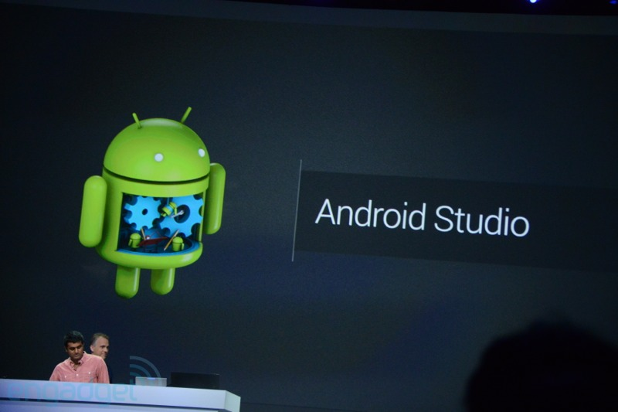

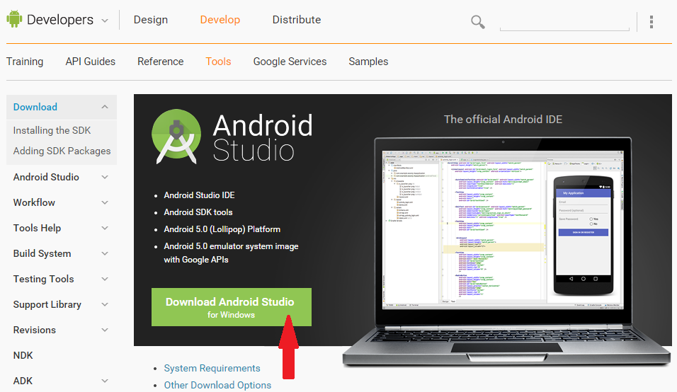

Quy trình download và cài đặt chúng ta có thể tham khảo trên internet, các bước làm rất cụ thể

### ****New Project****

Nếu bạn lần đầu mở Android Studio nó sẽ hiển thị màn hình như bên dưới đây. Nhưng nếu bạn đã có project và đang mở thì bạn có thể chọn File ▸ New Project từ thanh menu.

[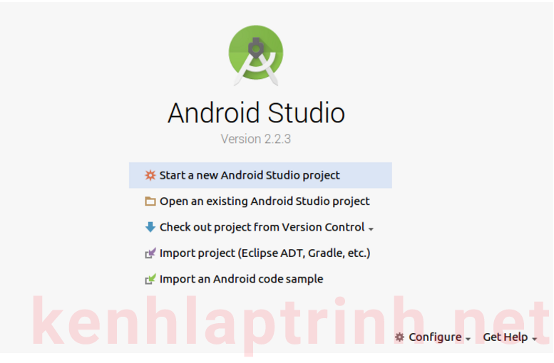](https://kenhlaptrinh.net/wp-content/uploads/2017/03/androidstudio3.png)

Sau đó Android Studio sẽ yêu cầu bạn nhập 1 số thông tin quan trọng như sau:

[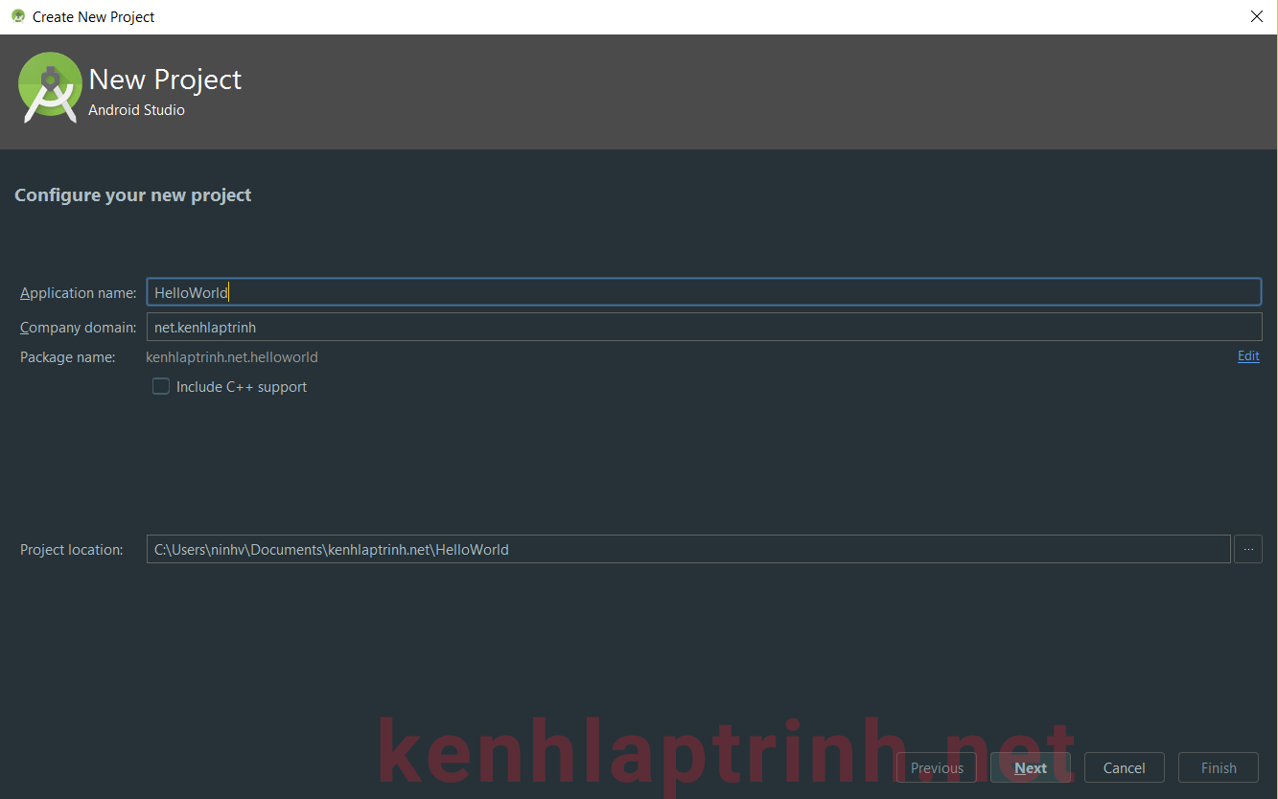](https://kenhlaptrinh.net/wp-content/uploads/2017/03/androidstudio4.png)

| **Property** | **Value** |
| --- | --- |
| Application name | Tên ứng dụng EX: HelloWorld |
| Company Domain | net.kenhlaptrinh |
| Package Name | net.kenhlaptrinh.helloworld |
| Cài đặt cho project | |

Sau đó khi bạn nhấn **Next**thì Android Studio sẽ yêu cầu bạn nhập thêm thông tin như sau:

[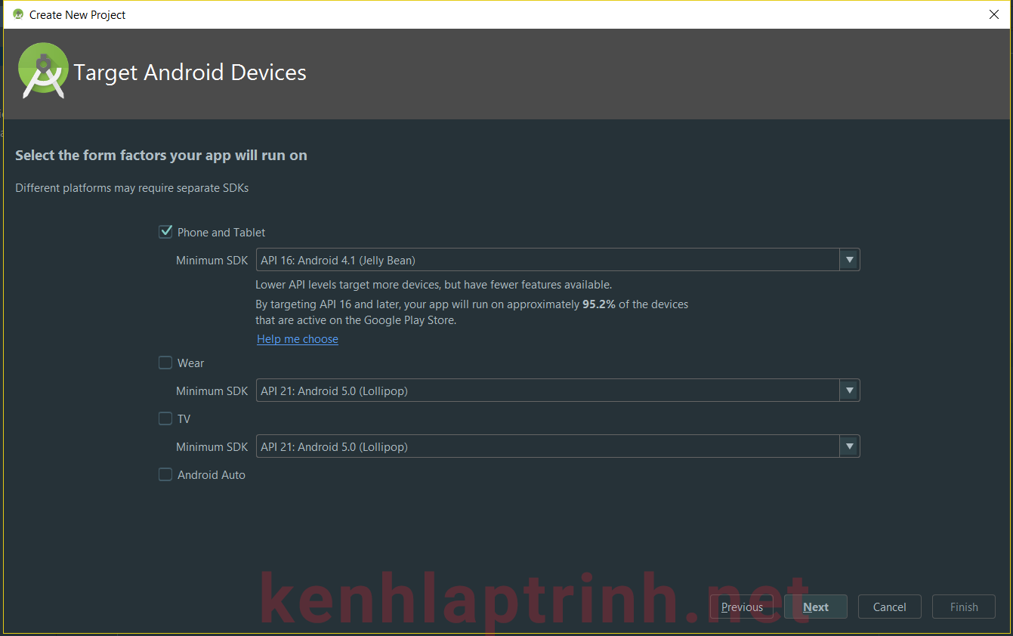](https://kenhlaptrinh.net/wp-content/uploads/2017/03/androidstudio5.png)

Minimum SDK: là API thấp nhất mà ứng dụng của ta có thể sử dụng. Khi ta để API càng thấp thì số lượng thiết bị chạy các version thấp cũng chạy được ứng dụng. Nhưng 1 số tính năng trên version mới sẽ không mang lên đc các version thấp.

Sau khi chọn Android Version ta nhấn nút Next để chuyển qua màn hình tiếp theo. Tại màn hình này Android Studio sẽ yêu cầu ta chọn kiểu layout cho màn hình đầu tiên của ứng dụng.

[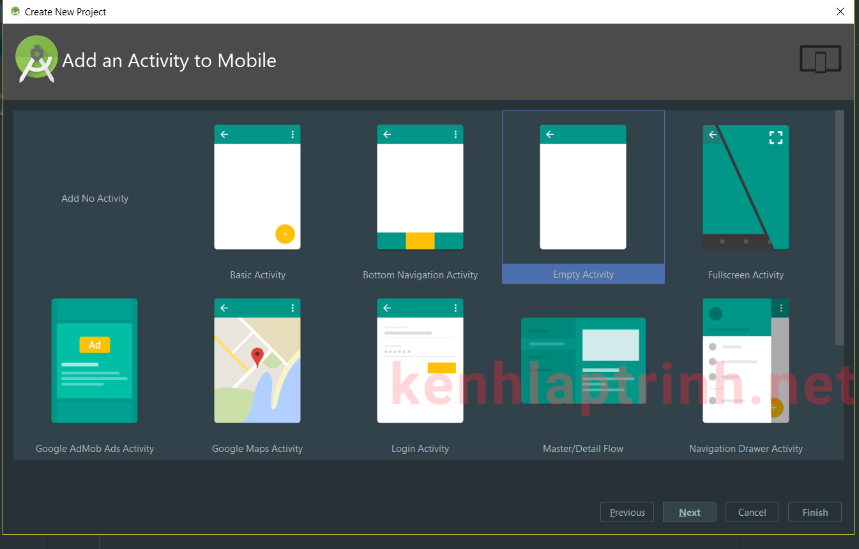](https://kenhlaptrinh.net/wp-content/uploads/2017/03/androidstudio6.png)

Ở đây chúng ta chọn Emty Activity là 1 Activity trống. Còn các layout còn lại khi chúng ta chọn nó sẽ có các cấu trúc có sẵn sẽ làm ta rối hơn.

Tiếp theo là đặt tên cho Class Activity và tên cho Layout mà Class này tham chiếu tới. Đồng thời Android sẽ tạo ra các cấu hình cho class Activity này trong file cấu hình Manifest.[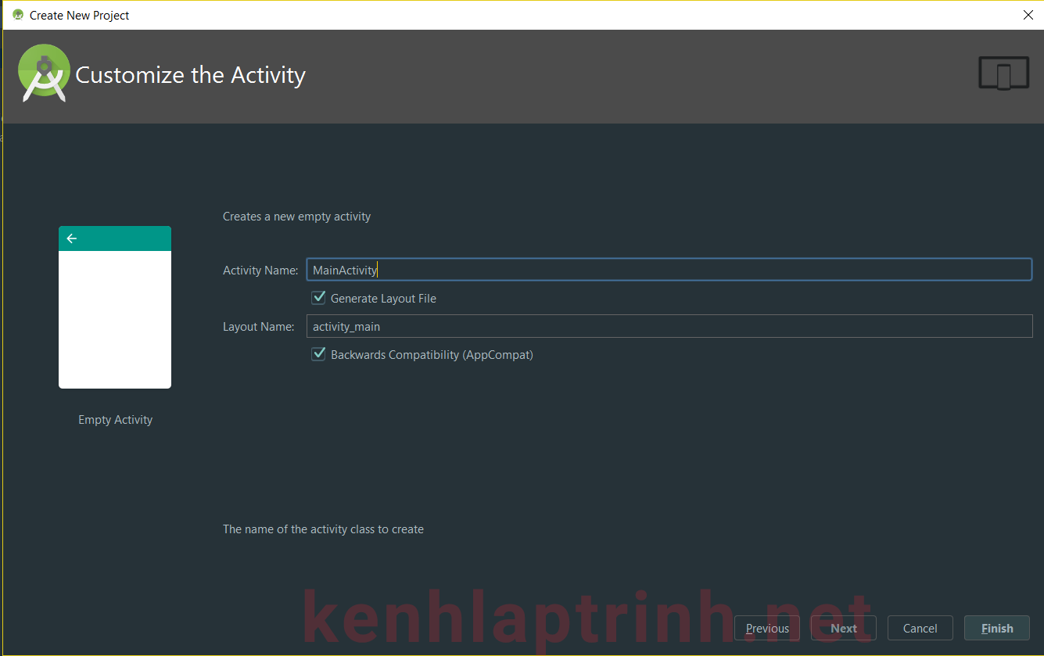](https://kenhlaptrinh.net/wp-content/uploads/2017/03/androidstudio7.png)

### Cấu trúc project.

Android studio sẽ được generate ra như sau:

[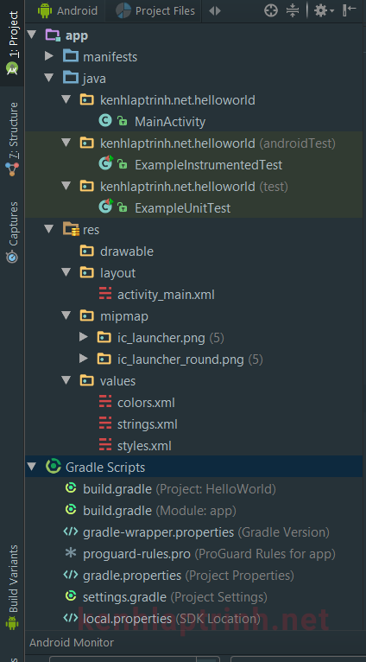](https://kenhlaptrinh.net/wp-content/uploads/2017/03/androidstudio8.png)– Manifests là file cấu hình cho ứng dụng, bao gồm khai báo các Activity, Services,Provider, Receiver..v.v. Và khai báo permission cho ứng dụng.

–  Java: chính là phần Core của ứng dụng viết bằng ngôn ngữ java. Trong đó ta có phần App và phần Test(có chữ test đằng sau package).

– Res: là phần resource chứa các file resource như hình ảnh, layout, animation, file value, âm thanh,icon,v.v.

 – Gradle Scripts là phần mà Android  SDK sử dụng bộ Gradle tooling để import thư viện, đồng bộ project và build ứng dụng.

 Android Studio cung cấp cho ta rất nhiều cách để xem nội dung của Project : Xem dưới dạng Project, Android, package hoặc là Project File.v.v.v.  Hình ảnh kế bên là đang xem dưới dạng Android

.[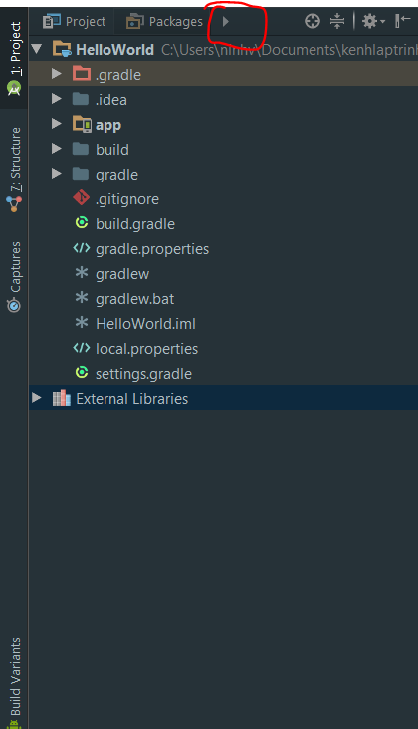](https://kenhlaptrinh.net/wp-content/uploads/2017/03/androidstudio10.png)

Nếu trong trường hợp ta muốn xem cụ thể cả project thì ta sẽ chuyển qua xem dưới dạng Project (bằng cách nhấn vào biểu tượng mũi tên mà được khoanh đỏ ở hình kế bên) : Khi xem ở chế độ này ta có thể thấy thêm 1 phần là External Libraries: là các thư viện ta sẽ tải xuống trong project.

Khi ta mở folder app ta sẽ thấy tất cả các file khi ta xem ở chế độ Android như hình bên trên.

### ****Run Project.****

### *****1. Thiết bị.*****

Ta có 2 lựa chọn về thiết bị là: máy ảo và máy thật.

Máy ảo là : thiết bị giả lập chạy trên windows hoặc Mac. Có rất nhiều nhà phát hành máy ảo. Nhưng lựa chọn hàng đầu vẫn là máy ảo Genymotion. Bên cạnh đó thì gần đây máy ảo của Google được tích hợp trên Android studio cũng hoàn thiện rất tốt và mang lại hiệu suất cao, đôi khi nó còn tuyệt vời hơn cả Genymotion.

Máy thật: là thiết bị chạy hệ điều hành Android như smart phone và tablet của các hãng sản xuất như HTC, SamSung, LG, Oppo, Xiaomi,v.v.v.

Trên mọi phương diện thì máy thật luôn là lựa chọn sáng giá cho việc build ứng dụng.

Trong bài viết này mình sẽ hướng dẫn cài đặt máy thật để build ứng dụng. Và cách cài đặt máy ảo các bạn sẽ tham khảo thêm trong bài viết cài máy ảo trong Android Studio.

Công việc trở lên đơn giản khi bạn có trên tay 1 thiết bị chạy android :

Vào trong phần Setting -> About device : Nhấn liên tiếp 7 lần vào “Build number”. Sau đó trong phần cài đặt sẽ hiển thị phần Deverloper Options.Tiếp tục vào phần Deverloper Option -> bật USB Debugging. Ok.

[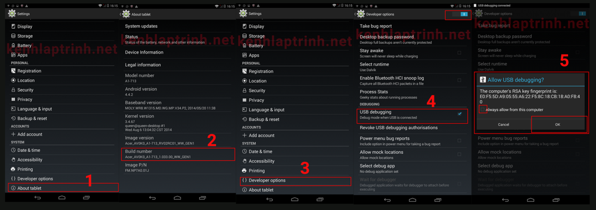](https://kenhlaptrinh.net/wp-content/uploads/2017/03/android_studio19.png)

Cuối cùng ta kết nối thiết bị vào máy tính qua cổng USB. Khi đó ADB trong Android SDK sẽ phát hiện thiết bị của bạn là thiết bị Developer sau đó thiết bị của bạn sẽ hỏi bạn bạn có  cho phép máy tính của bạn debug trên thiết bị này hay không.

[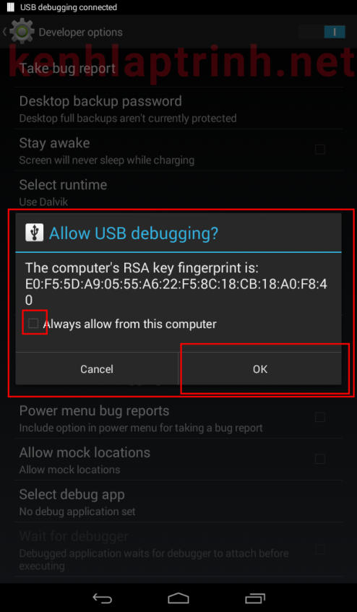](https://kenhlaptrinh.net/wp-content/uploads/2017/03/Screenshot_2017-03-21-16-16-17.png)

### *****2. Kiểm tra tình trạng project.*****

Trước khi run được project ta phải kiểm tra tình trạng của project xem có lỗi gì không. Bất cứ lỗi nào trong project cũng có thể làm cho ứng dụng không thể build được lên thiết bị.

Cách kiểm soát các thông báo lỗi :

1: Chọn thiết bị mà bạn đang chạy ứng dụng

2: Lọc màn hình logcat theo từng mục : Error,Warn, Verbose,debug,info và assert.

3: Click vào Android monitor thì màn hình logcat bên trên mới hiển thị.

4: Messages để xem các thông báo lỗi đến từ Gradle.

### *****3. Run Project.*****

Nhấn vào biểu tượng run app trên thanh công cụ.

[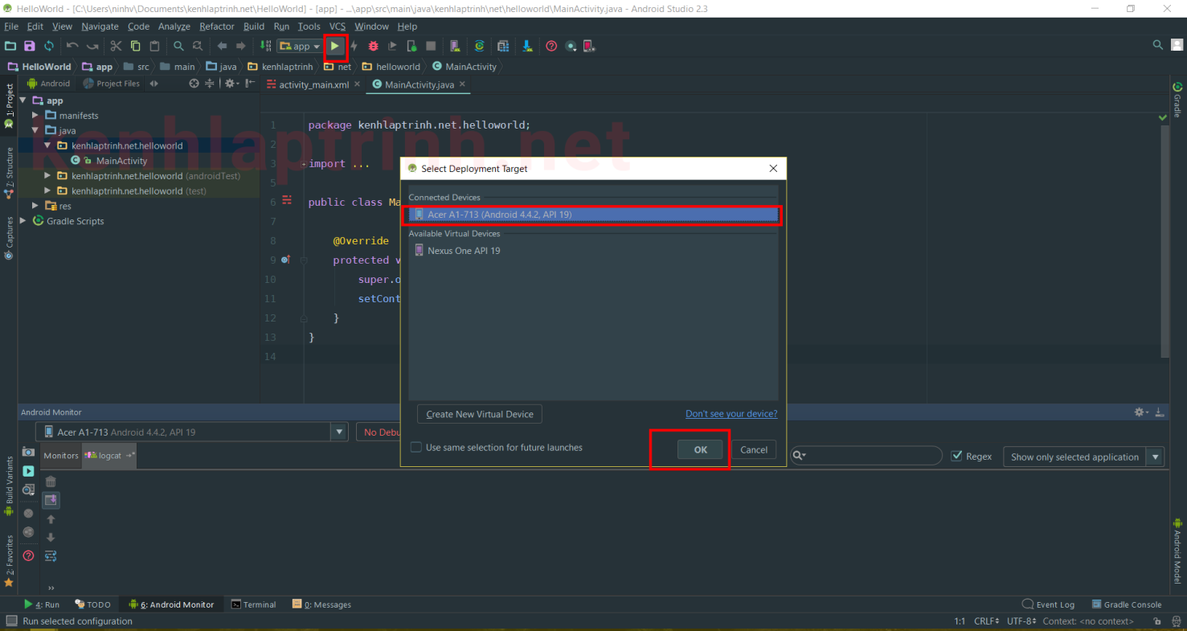](https://kenhlaptrinh.net/wp-content/uploads/2017/03/android_studio17.png)

Đợi 1 lúc Gradle sẽ build mất ít nhất 10s tùy vào phần cứng của máy tính của bạn.

[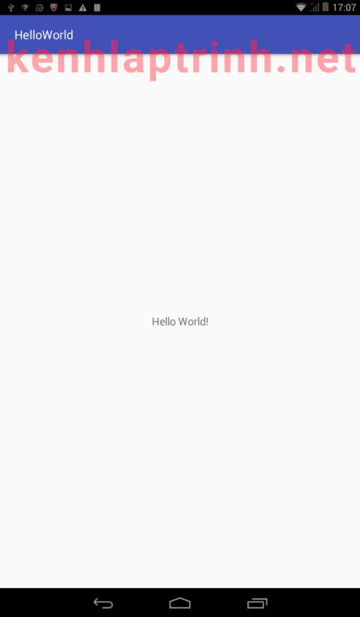](https://kenhlaptrinh.net/wp-content/uploads/2017/03/Screenshot_2017-03-21-17-07-08.png)

Và cùng thì ứng dụng sẽ hiển thị trên device như trên.

**Tìm** **hiểu cấu trúc của một ứng dụng trong Android Studio**

Sau khi cài đặt thành công và bạn đã tạo mới được Project trong Android Studio thì bây giờ ta sẽ tìm hiểu sơ qua cấu trúc trong Android Studio, nắm rõ các thành phần này bạn sẽ dễ dành lập trình Android tốt hơn.

[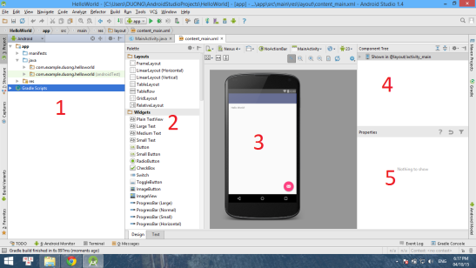](https://kenhlaptrinh.net/wp-content/uploads/2016/03/tim-hieu-cau-truc-project-trong-android-studio-kenhlaptrinh.png)

1. Hiển thị cấu trúc mã nguồn

2. Là nơi chứa các Control

3. Là vùng hiển thị giao diện ứng dụng

4. Hiển thị đầy đủ thông tin các Control

5. Bạn có thể cài đặt lại các thuộc tính cho Control ở đây